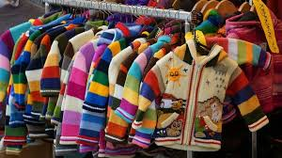
PLAN LEKCJI
- Sprawdzenie zadania domowego.
- Dopełniacz w liczbie mnogiej – ćwiczenia.
- Lista zakupów.
- Ubrania, kolory (powtórzenie) i wzory.
- Zadanie domowe.
Czego nie lubi Pan jeść? Nie lubię jeść ziemniaków.
Czego nie lubi Pan pić? Nie lubię pić soków.
Co lubi Pan robić? Lubię grać na komputerze.
1.FONETYKA
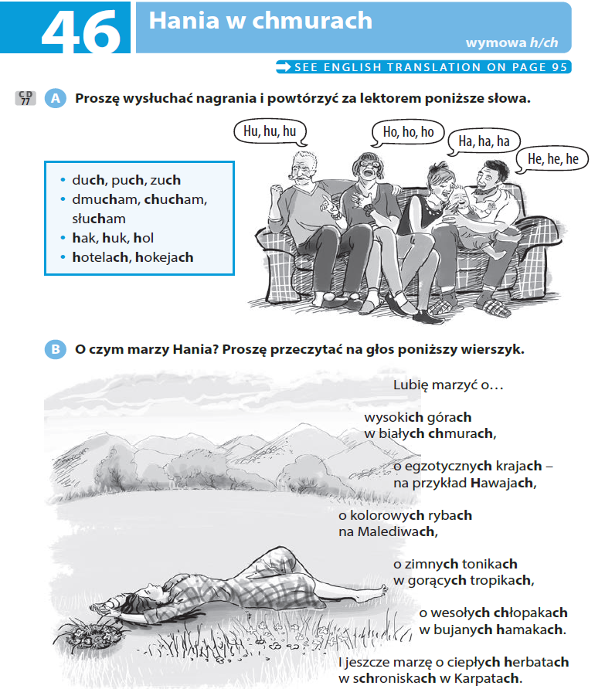

2. ZADANIE DOMOWE
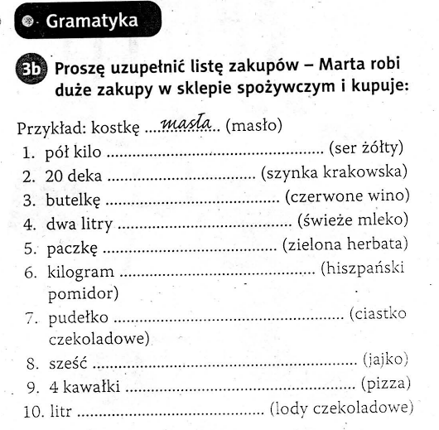
1.sera żółtego, 2. Szynki krakowskiej, 3. Czerwonego wina. ,4. Świeżego mleka, 5. Zielonej herbaty. 6. Hiszpańskiego pomidora // hiszpańskich pomidorów, 7. Ciastek czekoladowych, 8. Jajek, 9. Pizzy, 10. Lodów czekoladowych

3.DOPEŁNIACZ LICZBY MNOGIEJ - ĆWICZENIA

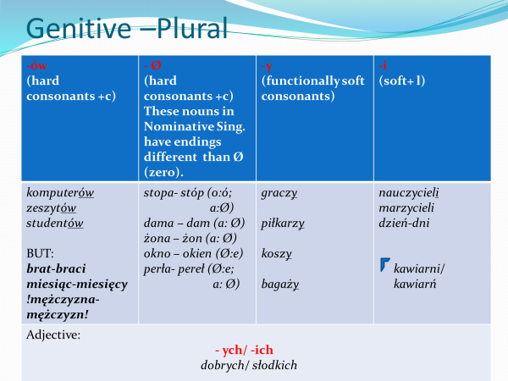

K, g wysokich, długich
ZAKUPY :
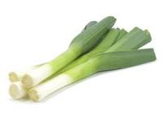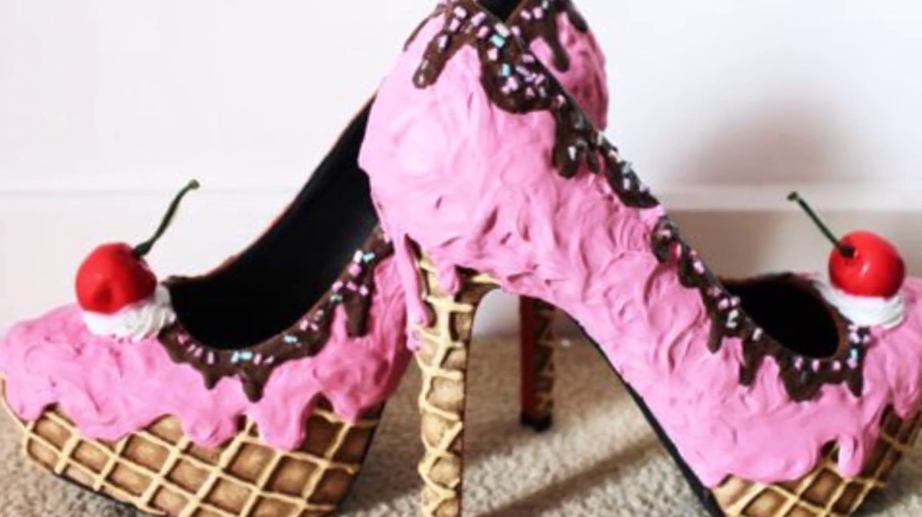
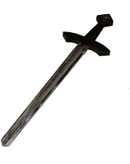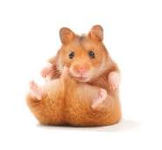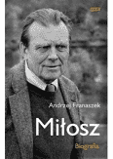
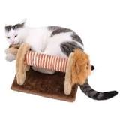
Chomik , biżuteria // miecz
Po __chomika __ (Acc) idę do ___sklepu zoologicznego____________ (Gen.)

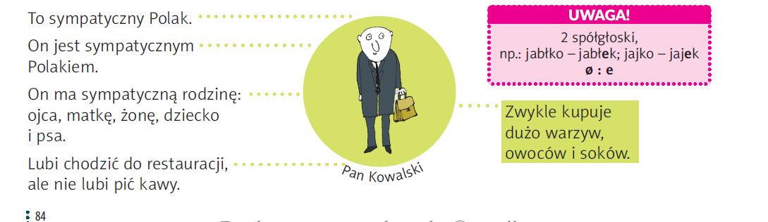

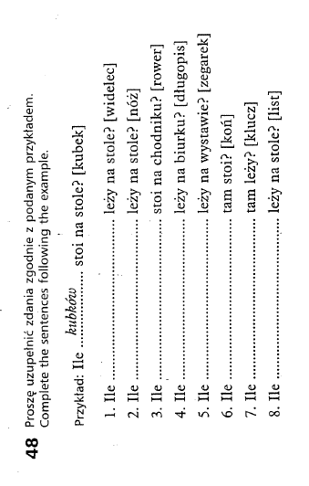
Tu jest dużo ludzi. (D. l.mn)
mało, wiele, trochę
Tu jest wielu studentów.
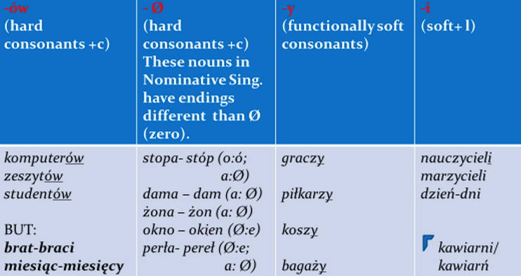
- Widelców
- Noży ó:o
- Rowerów
- Długopisów
- Zegarków
- Koni
- Kluczy
- listów
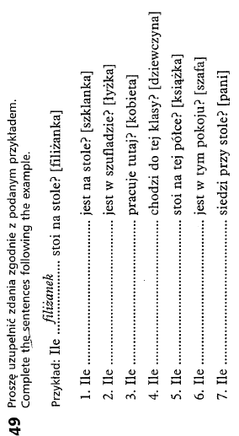
- szklanek
- łyżek
- kobiet
- dziewczyn
- książek
- szaf
- pań

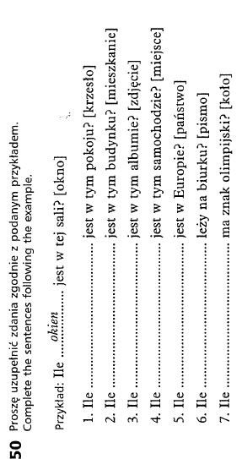
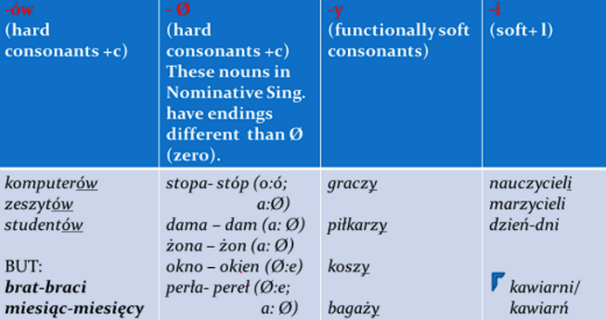

Okn okien
1.krzeseł
2. mieszkań
3. zdjęć
4. miejsc
5. państw [stf]
6. pism
7. kół

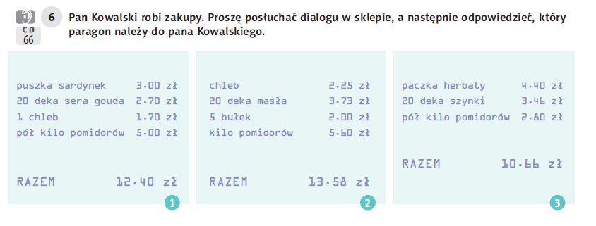
Dekagramów // kilogram // skrót
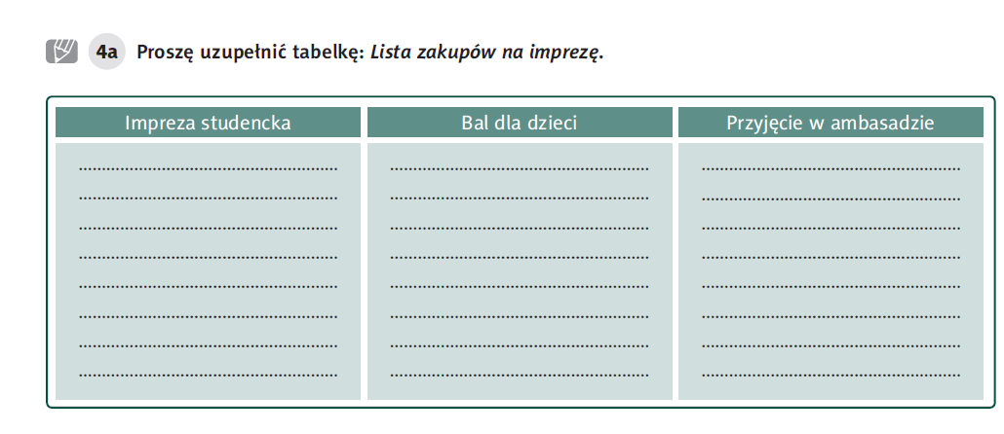

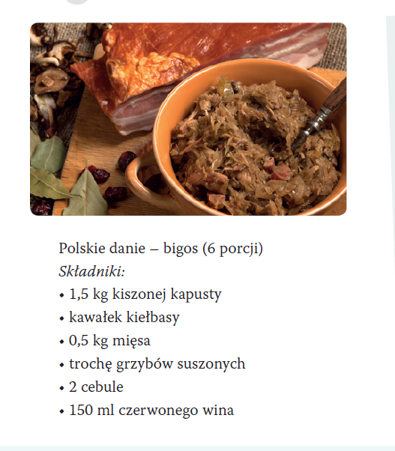
1,5 – półtora kilograma (jeden i pół) // pół kilograma // 150 mililitrów

Lista zakupów na danie z mojego kraju

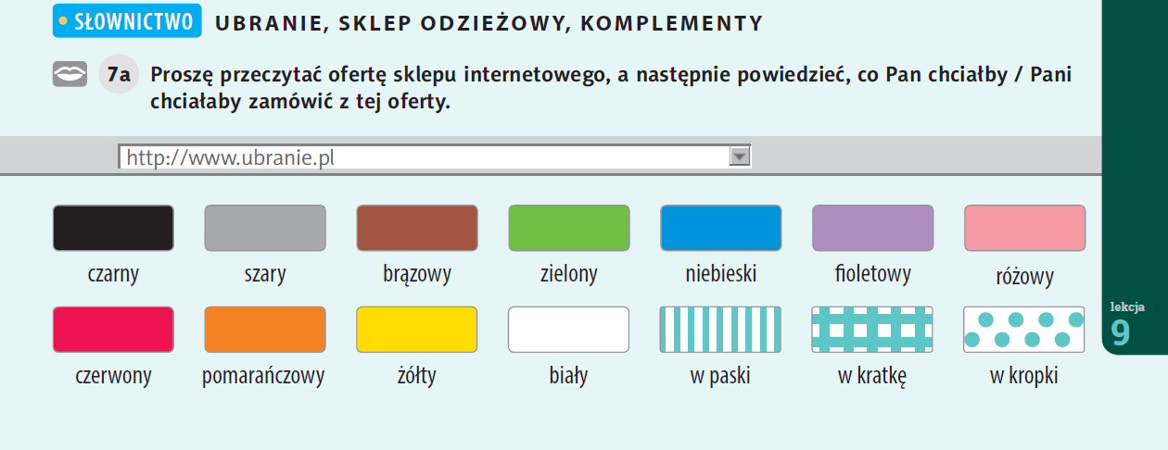
4. KOLORY I UBRANIA
Wzór - wzory

POKAŻ COŚ …
czerwonego /
zielonego /
czarnego/
różowego /
niebieskiego /

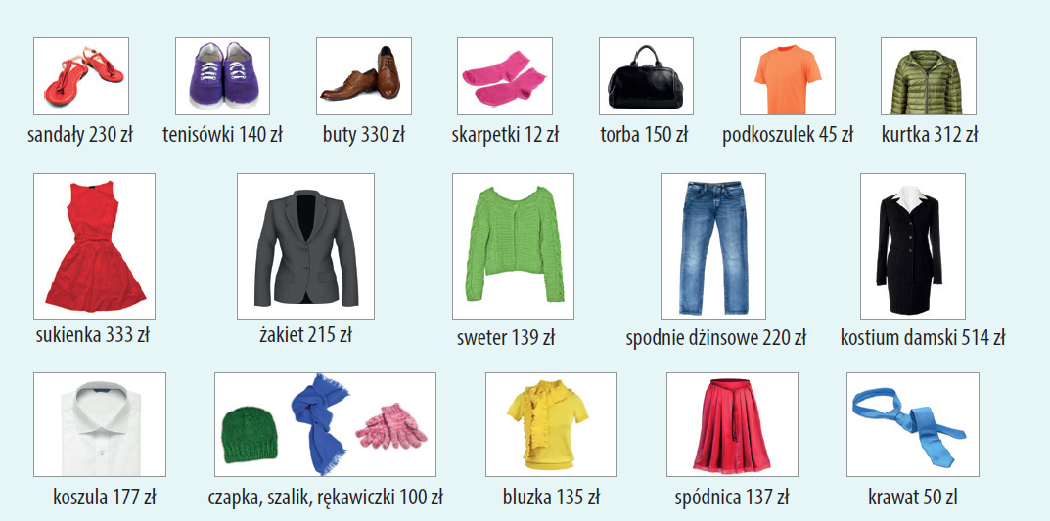
Sandały kosztują … dwieście trzydzieści złotych.
Koszula kosztuje … sto siedemdziesiąt siedem złotych.
ZADANIE DOMOWE
